Remitido por: Sidia Caicedo Traslaviña- Minsalud 17/10/2023

**Variables para ajustar:**

**En este recuadro se debe agregar:**



Se debe incluir recuadro para esta variable: PT (Permiso temporal)

En este recuadro se debe agregar:

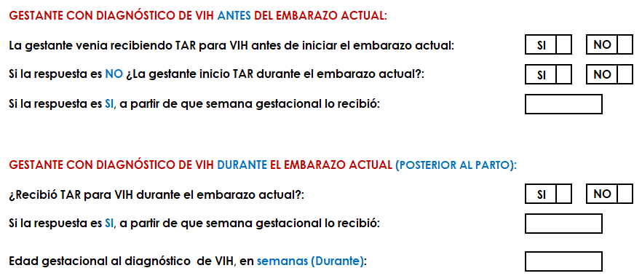

Se debe incluir recuadro para esta variable así:

**GESTANTE CON DIAGNÓSTICO DE VIH POSTERIOR AL PARTO**:

Recibió TAR para VIH durante el embarazo reportado: SI - NO

Si la respuesta es SI, a partir de que semana gestacional lo recibió:

En este recuadro se debe agregar

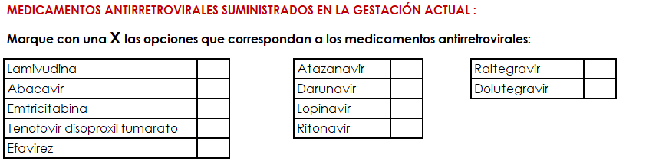

A la gestante se le realizó cambio de tratamiento antirretroviral por efectos secundarios: SI - NO

Si la respuesta se SI, a partir de que semana gestacional lo recibió:

Marque con una X las opciones que correspondan a los medicamentos antirretrovirales del nuevo esquema instaurado.

En este recuadro se debe agregar la siguiente opción:

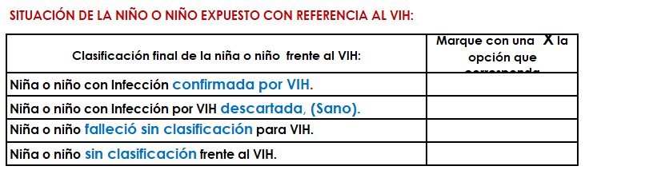

Niña o niño se encuentra en seguimiento: (se debe colocar de 4 opción)